Plesso R. D. Azzoni
Classe V A e V B

27 gennaio 2026, giorno della memoria

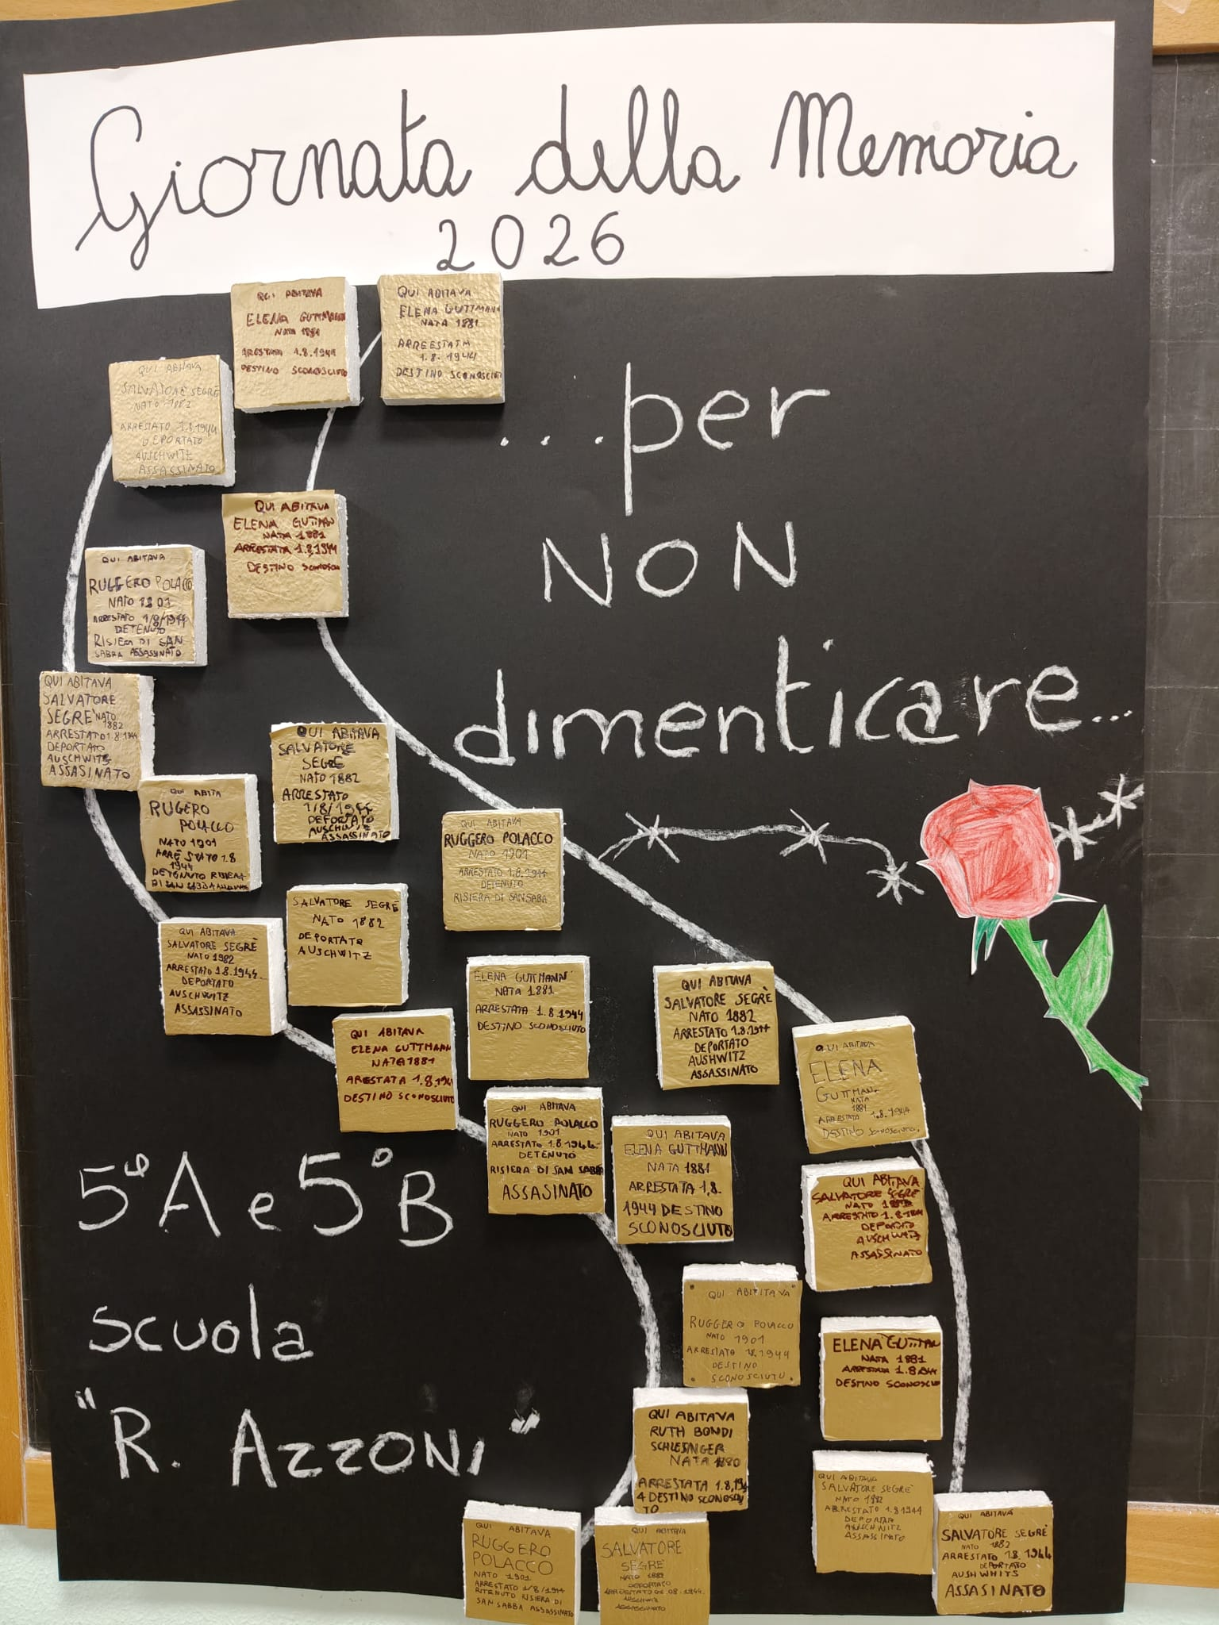
LE PIETRE D’INCIAMPO, PER RIDARE INDIVIDUALITÀ A COLORO AI QUALI FU TOLTA…

